MD110交換機採分散式架構設計
- Distributed control system︰每個獨立的CPU及交換電路
- MD110 Feature Link︰具有100%功能透通，模組間連線容量可2-16M/bits，可透過光纖、微波、同軸電纜或銅纜連線
- Software blocks︰每個使用者的通話功能、控制皆由各模組軟體程式獨立控制，而中央控制軟體僅處理各模組間話務溝通，透過此種設計可提供最佳穩定性及容錯能力

MD110主要特點
- 擴充性(Scalability)
每個處理交換模組(PSM)有自己的控制能力，一個PSM最多可處理3個介面模組(IFM)，可控制640個分機的流量，更大的系統，只需要提供足夠的PSM即可應用(超過20,000門)
- 彈性化(Flexibility)
MD110的分散式結構中，中央處理系統會可隨著系統容量的成長，而提供足夠的話務及交換處理能力，話務處理能力在60,000BHCC以上
- 穩定度及可靠度(Reliability and Availability)
若某一個PSM故障(無論硬體或軟體)時，並不會影響到其他PSM的正常運作。換言之，每個PSM皆可自行獨立運作。若原始的PSM DOWN掉，毋須害怕無法處理，因為Central software會自動複製原來的PSM所須要的資料在其餘的PSM中
- 分散性(Decentralization)
MD110採分散式結構設計，可非常彈性架設於各廠區，並提供100%功能透通。可依集團的須求，設計符合未來的通訊架構
Personal Number (個人隨身碼)
- 行動辦公室(個人代表號)
- 尋找員工好幫手
- 系統上啟動隨身碼功能，就如同有隨身助理
- 整合性個人單一號碼
- 可外轉多種電話號碼，含家中電話及大哥大等
- 人員在外，可臨時改變，外轉多種電話號碼
reachable under one number - wherever you are
public
phone
Mobile
phone
At home
Desktop phone
Business
Cordless
Secretary
Voice Mail
Robert Axling
Senior Account Representative
Ericsson Business Networks AB
Business Communications Divisions
Mail: S-135 83 Tyres? Sweden
Phone: +46 8 682 4630

ERICSSON $
+46960594
46960594
Paging
Personal
Assistant

GSM/3G行動分機 – Mobile Exension
整合GSM/3G行動電話成為公司內部之分機，在任何時間、任何地點都不會漏接電話。出差在外可透過GSM/3G行動電話Login回公司交換機系統，使用交換機之各項功能(如保留、轉接、三方會談、聽取留言、忙線預約…等)

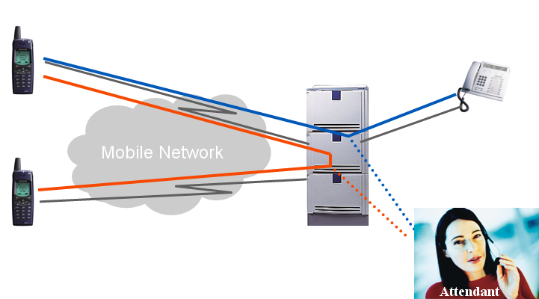
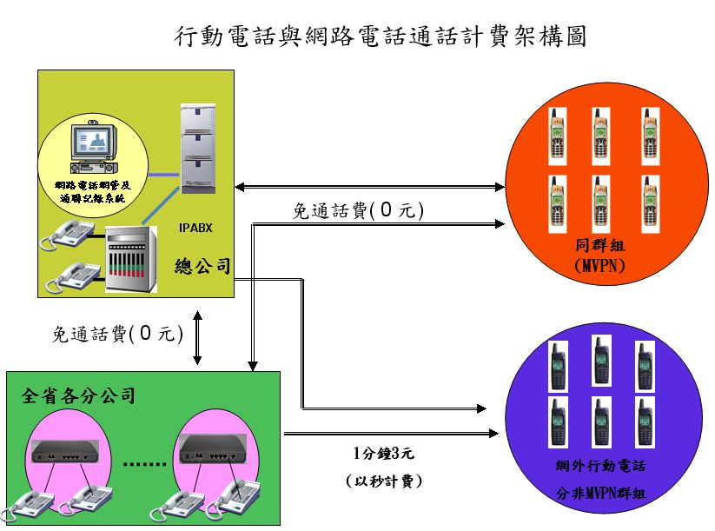
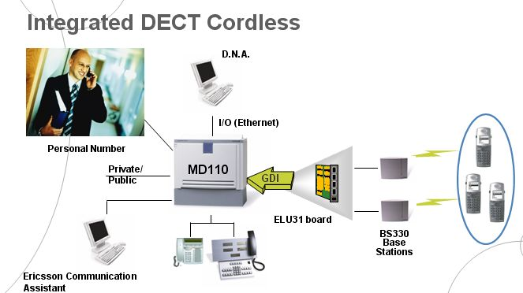
- 將無線設備DECT，建置於PBX系統中
- 單一系統可擴充至15,000門
- 可提供不同系統，不同地點跨區域漫遊跨，區域漫遊時，電話不中斷
- 多款功能手機可提供不同需求使用。商用型DT290、DT570。工業級DT400、DT410、DT420、DT430
- DECT系統普遍被半導體公司採用，擁有台灣70%無線交換機市場

IP Telephony
  - MD110可以提供功能強大的IP Gateway (轉公網可計費)。
  - Webswitch 可提供符合H.323 的IP 內線。
  - 使用者可由任何地點，透過RAS (Remote Access Server)，登入公司網路，成為內線分機，使用PBX所有資源。
  - MD110 BC11 可直接連接LAN 或WAN 區域網路，提供IP Telephony 各項應用。
